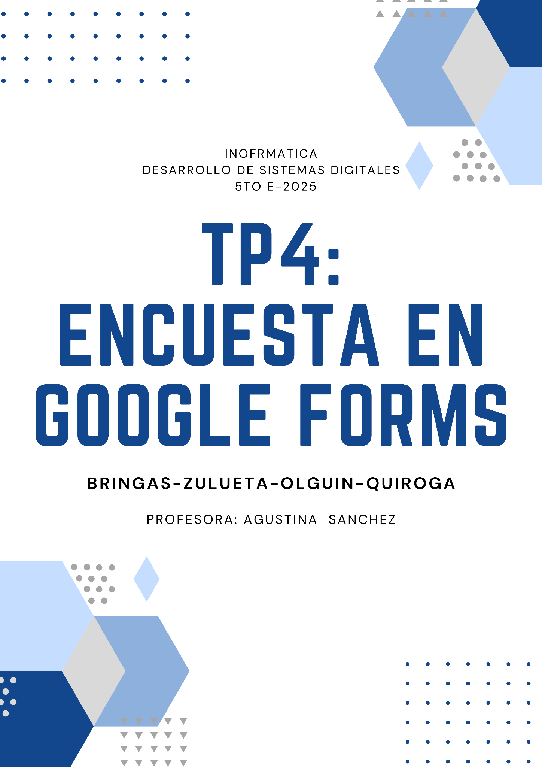

**Introducción:**

Una encuesta en pocas palabras, es una serie de preguntas para que una muestra de un público objetivo responda y así tener una estadística e información de un tema en específico. Para nuestra encuesta buscamos el resultado de conseguir una idea para desarrollar nuestro primer juego. Haremos un análisis de los temas que a los estudiantes de nuestro colegio se les dificulta más, y en base a la respuesta más elegida vamos a hacer énfasis para nuestro proyecto.